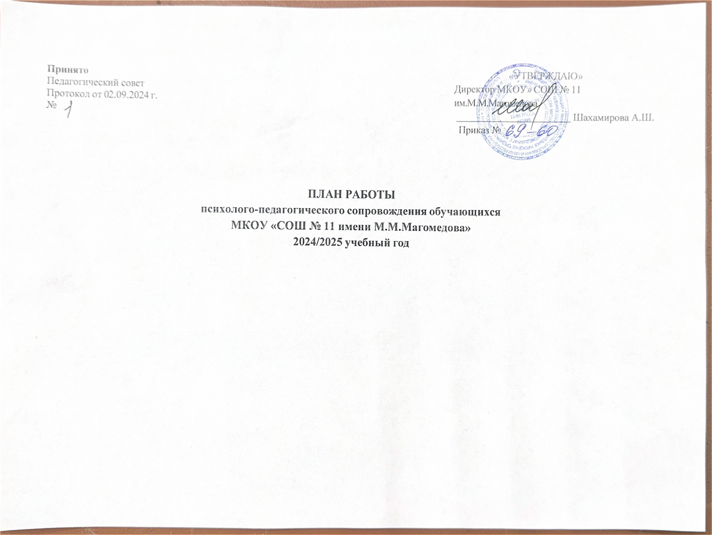  Принято Педагогический совет Протокол от 28.08.2024 г.  №1 | «УТВЕРЖДАЮ»  Директор МКОУ» СОШ № 11 им.М.М.Магомедова  Шахамирова А.Ш.  Приказ №

ПЛАН РАБОТЫ
психолого-педагогического сопровождения обучающихся МКОУ «СОШ № 11 имени М.М.Магомедова»
2024/2025 учебный год

Цель психологического сопровождения в образовательном учреждении:
- Содействие МКОУ в создании социальной ситуации развития, обеспечивающей учет индивидуальности и способствующей сохранению психологического здоровья и развитию личности учащихся.
Задачи:
- Проведение комплексных диагностических обследований с целью выявления детей, нуждающихся в психолого-педагогической помощи.
- Психолого-педагогическое консультирование обучающихся, их родителей (законных представителей) и педагогических работников.
- Проведение коррекционно-развивающих и профилактических занятий с учащимися.

№ п/п | Наименование мероприятий |  | Классы. Группы. | Сроки | Соисполнители | Предполагаемый результат
1.1 | Согласование планов работы на год и месяц, графика работы психолога, формирование коррекционно-развивающих групп; подведение итогов проведённой работы. |  | 1-11  классы | ежемесячно | директор,  зам. директора | Утвержденный план работы.
1.2 | Подготовка аналитических материалов по результатам работы. |  | 1 класс  4 класс  5 класс  9 класс | март май | директор,  зам. директора | Информирование педагогического коллектива и родителей о психологическом развитии учащихся.
Диагностика
2.1. |  | Диагностика индивидуальная  Выявление индивидуальных особенностей развития и деятельности ребенка. | 1-11 класс | в течение учебного года по запросу ОУ | зам. директора, кл. рук., соц. педагог. | Выявление детей «группы риска», выделение проблемных зон, определение путей первичной помощи; подготовка аналитических материалов.
2.2 |  | Диагностика групповая. | 1-11 класс | По запросу |  | Набор детей в группы психологического сопровождения
2.2.1 |  | Диагностика когнитивных процессов Диагностика адаптации первоклассников к школе Диагностика готовности к обучению в основной школе.  Адаптация пятиклассников.  Диагностика сформированности | 1 класс  1 класс  4 класс  5 класс  9 класс | сентябрь- декабрь март-апрель октябрь – ноябрь | зам. директора, кл. рук. | Выявление детей «группы риска», выделение проблемных зон, определение путей первичной помощи; выявление тенденций профессионального самоопределения 9классников, подготовка аналитических материалов.

 | профессионального самоопределения. |  |  |  | Рекомендации педагогам, родителям.
2.2.2 | Психологическая экспертиза педагогического взаимодействия с учащимися | 1-11 класс | в течение учебного года |  | Обсуждение результатов психологического обследования и групповой работы, определение адекватных путей помощи.
2.2.3. | Индивидуальная диагностика обучающихся стоящих на учете в ОДН, ВШК. | 1-11 класс | сентябрь- май |  | Выявление личностных особенностей и коррекция.
2.2.4. | Индивидуальная диагностика обучающихся из семей участников СВО. | 1-11 класс | в течение учебного года (по запросу) |  | Актуальное состояние. Психологическое сопровождение.
Консультирование
3.1. | Индивидуальное консультирование всех участников образовательного процесса (учащиеся, педагоги, родители) | 1-11 класс | в течение учебного года | зам. директора по ВР | Уточнение заявленных проблем, определение путей их решения, получение необходимой информации, оказание помощи
3.2. | Оказание методической и практической помощи членам ШВК |  | в течение учебного года |  | Реализация восстановительных технологий.
3.3. | Групповое тематическое консультирование учащихся (просветительская деятельность)
3.3.1 | Всероссийский урок безопасности обучающихся в информационно-телекоммуникационной сети  «Интернет» | 1-11класс | Октябрь -  ноябрь
3.3.2. | Жить в мире с собой и другими (в рамках недели толерантности) | 1-11 класс | Сентябрь- Ноябрь
3.3.3 | Всероссийский День правовой помощи детям | 1-11класс | 20 ноября
3.3.4. | «Конструктивное решение конфликтов»  «Саботажники общения» | 1-11класс | в течение учебного года
3.3.5. | Месяц правовых знаний | 1-11 класс | Ноябрь- декабрь
3.3.6 | Мой безопасный мир  (в том числе информационная безопасность) | 1-11 класс | в течение учебного года

3.3.7 | Здоровый образ жизни. «Мифы и правда о ВИЧ»,  «Влияет ли на нас нецензурная лексика», | 1-11 класс | март- апрель
3.3.8 | Телефону доверия – Да! Выход есть всегда | 1-11 класс | май
3.4. | Групповое тематическое консультирование родителей (законных представителей), просветительская деятельность | 1-11 класс | По запросу, в течение учебного года
3.5. | Групповое тематическое консультирование педагогов, просветительская деятельность |  |  |  | Расширение психологических знаний, способствующих эффективному взаимодействию с детьми, умению контролировать воспитательные ситуации, оказывать психологическую помощь детям.  Обсуждение результатов психологического обследования и групповой работы, определение адекватных путей помощи.
3.5.1 | Особенности адаптации первоклассников | 1 классы | январь- февраль
3.5.2 | Готовность к обучению в средней школе учащихся 4-х классов. | 4 класс | март- апрель
3.5.3. | Сформированность профессионального самоопределения у девятиклассников. | 9 класс | ноябрь- декабрь
3.5.4. | Особенности адаптации пятиклассников к основной школе | 5 класс | декабрь- январь
3.5.5. | Признаки суицидального поведения. На что педагогам следует обратить внимание. | 1-11 класс | по запросу
3.5.6. | Психологическая составляющая в подготовке к экзаменам | 9,11 класс | март- апрель
3.6. | Участие в педсоветах:  - «Цели и задачи психологической работы на новый учебный год»  - «Итоговый анализ психологической работы» | 1-11 класс | сентябрь май |  | Ознакомление с намеченной психологической работой в школе; обсуждение результатов психологической работы в школе
3.7 | Участие в психолого-педагогических  консилиумах | 1-11 класс | сентябрь-  май
4. Коррекционное направление
4.1 | Психологическая коррекция когнитивных процессов у школьников начального и среднего основного звена. | 1-9 класс | сентябрь- май |  | Снижение уровня тревожности, получение позитивного коммуникативного опыта, повышение учебной мотивации.
4.2 | Психологическая коррекция когнитивных процессов учащихся с ОВЗ. | 1-9 классы (адаптирова | сентябрь- май |  | Снижение уровня тревожности, получение позитивного

 |  | нная программа) |  |  | коммуникативного опыта, повышение учебной мотивации.
4.3 | «Коррекционно-развивающие занятия» | 5-1  6-1,6-2,  7-1,  8-1,8-2,  9-1,9-2, 9-3  классы | Сентябрь  -май |  | Повышение учебной мотивации, снижение уровня тревожности, получение позитивного коммуникативного опыта
4.4 | Психологическая помощь первоклассникам при адаптации к школе (и вновь поступившим) | Нач. школа | Сентябрь  - февраль | классные руководители | Профилактика дезадаптации первоклассников, активизация процессов адаптации, актуализация личностных ресурсов младшего школьника.
5. Программы индивидуальной и групповой работы
(выбор программы по итогу диагностики или запросу классного руководителя)
5.1 | Профилактика дезадаптации учащихся «Я- первоклассник» 6,5-8 лет | начальная школа | Сентябрь  -май | классные руководители | Профилактика дезадаптации первоклассников, активизация процессов адаптации, актуализация личностных ресурсов младшего школьника.
5.2 | «Впереди у нас 5 класс» 9-12 лет | начальная школа | Февраль- апрель |  | Формирование навыков анализа ситуации и выбора соответствующего способа поведения, конструктивных способов решения сложных жизненных ситуаций, адаптивных копинг-стратегий.
5.3 | «Шаг навстречу» 10-12 лет | основная школа | октябрь -  январь |  | Профилактика дезадаптации детей на этапе перехода в основную школу, развитие адаптационных механизмов у подростков.
5.4 | «Эффективное общение подростков» 10-14 лет | начальная и основная школа | сентябрь -  май |  | Формирование и развитие навыков эффективного общения у подростков.
5.5 | Психологическая помощь учащимся в прохождении итоговой аттестации. 13-18 лет | 9-11 класс | сентябрь- апрель |  | Профилактика дезадаптации первоклассников, активизация процессов адаптации, актуализация личностных ресурсов младшего

 |  |  |  |  | школьника.
5.6 | Личностный рост подростка. 11-18 лет | 5-11 класс | сентябрь -  май |  | Создание условий для личностного развития подростка.
5.7 | «Самопомощь в процессе личностного роста подростков» | основная кола | сентябрь- май |  | Повышение учебной мотивации, снижение уровня тревожности, получение позитивного коммуникативного опыта
5.8 | «Развитие эмоциональной произвольности» | начальная школа | сентябрь- май |  | Повышение учебной мотивации, снижение уровня тревожности, получение позитивного коммуникативного опыта
5.9 | Психолого-педагогическое сопровождение участников заключительного этапа Всероссийской олимпиады школьников по технологии. | 4-9 класс | сентябрь- май |  | Программа направлена на развитие навыков конструктивного социального функционирования обучающихся в условиях конкурсных испытаний.
5.10 | Профилактика девиантного поведения детей  «группы риска» 12-18 лет | 5-11 класс | сентябрь- май |  | Создание условий для профилактики зависимого поведения и правонарушений несовершеннолетних.
5.11 | Первичная профилактика зависимости у подростков. 12-18 лет | 5-11 класс | сентябрь- май |  | Первичная профилактика зависимого поведения, повышение психологической устойчивости подростков к наркотической контаминации, заражению.
5.12 | Светлая сторона | 5-11 класс | сентябрь- май |  | Создание условий для формирования ценностно-смысловых установок у несовершеннолетних посредством первичной профилактики аддиктивного поведения.
5.13 | «Программа по организации профилактической работы с детьми, имеющими высокий риск по результатам социально-психологического тестирования «Подушка безопасности» | 7-11класс | сентябрь- май |  | Воспитание здоровой личности, психологическое сопровождение подростков, попавших в группу высокого риска по результатам социально-психологического тестирования.
6.Психологическое сопровождение учащихся, состоящих на учете ВШУ, КДН, ПДН, мигранты.

6.1 | Индивидуальная углубленная диагностика | 1-11 кл | в течение учебного года |  | Выявление психологических особенностей учащихся, выделение проблемных зон и путей оказания помощи
6.2 | Индивидуальное консультирование учащихся, родителей и педагогов | 1-11 кл | в течение учебного года |  | Уточнение заявленных проблем, определение путей их решения, получение необходимой информации, оказание помощи.
6.3 | Психолого – педагогические консилиумы | 1-11 кл | в течение учебного года |  | Обсуждение результатов психологической работы с учащимися; определение адекватных путей помощи.
6.4 | Оказание методической помощи родителям, педагогам, классным руководителям. | 1-11 кл | по запросу ОУ
7. Психолого – педагогическое сопровождение детей - инвалидов
7.1 | Реализация программы сопровождения в соответствии с рекомендациями ИПРА | 1-11 кл | в течение указанного срока действия ИПРА |  | Психологическое сопровождение.
7.2 | Индивидуальная углубленная диагностика | 1-11 кл | в течение учебного года |  | Выделение проблемных зон, определение путей помощи; подготовка аналитических материалов.
7.3 | Индивидуальное консультирование учащихся, родителей и педагогов | 1-11 кл | в течение учебного года |  | Уточнение заявленных проблем, определение путей их решения, получение необходимой информации, оказание помощи.
7.4 | Психолого – педагогические консилиумы | 1-11 кл | в течение учебного года |  | Обсуждение результатов психологической работы с учащимися; определение адекватных путей помощи.
7.5 | Оказание методической помощи родителям, педагогам, классным руководителям. | 1-11 кл | по запросу ОУ
8. Психологическое сопровождение учащихся из семей участников в СВО.
8.1 | Психологическое консультирование и диагностика актуального состояния. | 1-11 класс | По запросу |  | С целью коррекции эмоционального состояния.

9. Деятельность в составе Штаба воспитательной работы.
9.1 | Участие в работе общешкольного родительского собрания | 1-11 класс | по плану | зам.дректора по ВР, классные руководители | Памятки для родителей
9.2 | Организация и проведение профилактических акций, направленных на формирование основ здорового образа жизни. | 1-11 класс | по плану |  | Фотоотчеты
9.3 | Информационно-просветительские мероприятия. | педагоги | по плану |  | Повышение психолого-педагогической грамотности.
9.4 | Социально-психологическое сопровождение | 1-11 класс | по запросу |  | Оказание помощи в разрешении межличностных конфликтов, выявление и своевременная помощь при депрессивном состоянии.
10. Работа службы медиации
10.1 | Помощь в разрешении конфликтных ситуаций между (обучающимися, ученик-учитель, родитель-учитель, родитель-ребёнок, учитель- администрация, учитель-учитель, учитель- классный коллектив). | 1-11 класс педагоги, родители. | По запросу |  | Формирование благополучного, гуманного и безопасного пространства для полноценного развития детей и подростков, в том числе при возникновении трудных жизненных ситуаций.

